Rancang Bangun Sistem Kontrol Pintu Otomatis Ganda dengan Isolasi Optocoupler dan Mekanisme Docking Charging Otomatis Berbasis Arduino Mega
Laporan ini disusun untuk memenuhi salah satu syarat menyelesaikan pendidikan Diploma Tiga/Empat Program Studi Teknik Telekomunikasi

Oleh:
Yanuardi
NIM: 221344031



JURUSAN TEKNIK ELEKTRO
POLITEKNIK NEGERI BANDUNG
2024

LEMBAR PENGESAHAN

Rancang Bangun Sistem Kontrol Pintu Otomatis Ganda dengan Isolasi Optocoupler dan Mekanisme Docking Charging Otomatis Berbasis Arduino Mega
Oleh:
Yanuardi
NIM: 221344031

Menyetujui
Bandung, …
Dosen Pembimbing |  | Pembimbing Lapangan
Ir. Usman B Hanafi M.Eng |  | Fiktor Adil Rahmat Ndruru
NIP.
Mengetahui,
Ketua Jurusan Teknik Elektro
Tata Supriyadi, DUT, ST., M. Eng
NIP. 000

PERNYATAAN PENULIS

Dengan ini menyatakan bahwa laporan Praktik Kerja Lapangan dengan judul ..... adalah laporan yang bebas dari unsur tindakan plagiarisme, dan sesuai dengan ketentuan tata tulis yang berlaku.
Apabila dikemudian hari ditemukan adanya unsur plagiarisme, maka hasil penilaian dari Praktik Kerja Lapangan ini dicabut dan bersedia menerima sanksi sesuai dengen ketentuan yang berlaku.
Demikian penyataan ini dibuat dengan sesungguhnya dalam keadaan sadar sepenuhnya.

Bandung, …
Yanuardi
NIM: 221344031

KATA PENGANTAR

Puji syukur penulis panjatkan kehadirat Allah SWT, karena atas rahmat dan karunia-Nya, laporan magang dengan judul “...” dapat diselesaikan tepat pada waktunya.
Laporan ini disusun sebagai salah satu bentuk pertanggungjawaban kegiatan magang yang telah dilaksanakan selama periode tertentu. Melalui kegiatan ini, penulis memperoleh banyak pengalaman, pengetahuan, serta pemahaman baru mengenai …..
Dalam proses penyusunan laporan ini, penulis menyadari sepenuhnya bahwa keberhasilan pelaksanaan magang tidak lepas dari dukungan, bimbingan, dan bantuan dari berbagai pihak. Oleh karena itu, penulis ingin menyampaikan terima kasih yang sebesar-besarnya kepada:
- Bapak …. selaku pembimbing akademik yang telah memberikan arahan, bimbingan, serta motivasi selama pelaksanaan magang.
- Bapak/Ibu … selaku pembimbing lapangan yang telah memberikan kesempatan, pengetahuan, serta bimbingan langsung dalam kegiatan magang.
- PT .... yang telah memberikan kesempatan serta fasilitas untuk melaksanakan kegiatan magang, sehingga penulis dapat memperoleh pengalaman nyata di dunia kerja.
- Seluruh staf dan karyawan PT ..... yang telah membantu serta memberikan pengalaman berharga selama kegiatan berlangsung.
- Orang tua dan keluarga yang selalu memberikan doa, dukungan, serta semangat sehingga penulis dapat menyelesaikan kegiatan dan laporan ini dengan baik.
Penulis menyadari bahwa laporan ini masih jauh dari sempurna, baik dari segi isi maupun penyajian. Oleh karena itu, kritik dan saran yang membangun sangat diharapkan demi penyempurnaan laporan di masa mendatang. Semoga laporan ini dapat memberikan manfaat, baik bagi penulis maupun bagi pihak-pihak yang membutuhkan.
Bandung, …
Yanuardi
NIM: 221344031

DAFTAR ISI
CONTOH

LEMBAR PENGESAHAN ii
PERNYATAAN PENULIS iii
KATA PENGANTAR iv
DAFTAR ISI v
DAFTAR GAMBAR vii
BAB I PENDAHULUAN 1
I.1 Latar Belakang 1
I.2 Tujuan 1
I.3 Ruang Lingkup 2
I.4 Sistematika Penulisan 2
BAB II DESKRIPSI TEMPAT PKL 3
II.1 Deskripsi Perusahaan 3
II.2 Logo 4
II.3 Visi dan Misi Perusahaan 4
II.4 Prinsip Kerja Perusahaan 5
II.5 Produk Perusahaan 7
II.6 Lokasi Perusahaan 10
BAB III PELAKSANAAN PRAKTIK KERJA LAPANGAN 12
III.1 Proses Perakitan PCB Timer H3CR 12
III.1.1 SMT (Surface Mounting Technology) Process 12
III.1.2 DIP (Dual In-Line Package) Process 23
III.2 Kesimpulan 26
DAFTAR PUSTAKA 27

DAFTAR GAMBAR
CONTOH
Gambar 1 Logo PT. OMRON. 4
Gambar 2 Prinsip Kerja PT.OMRON dalam piramid. 5
Gambar 3 Lokasi PT. OMRON. 11
Gambar 1 Proses Solder Paste Application. 13
Gambar 2 Beberapa contoh hasil Solder Paste Application. 13
Gambar 3 Fiducial Marks. 15
Gambar 4 Jenis-jenis Nozzle. 17
Gambar 5 Gambar a. Nozzle yang terkontaminasi ; Gambar b. Nozzle yang bersih. 17
Gambar 6 Kondisi 'tombstone'. 21
Gambar 7 Hasil Proses SMT PCB H3CR-PS 23
Gambar 8 Hasil proses DIP PCB H3CR-PS 25

PENDAHULUAN

Latar Belakang
. Kebutuhan akan transmisi data yang cepat dan andal telah menjadikan teknologi serat optik sebagai fondasi utama infrastruktur telekomunikasi global [1]. Berbeda dengan media transmisi berbasis tembaga, serat optik menawarkan lebar pita (bandwidth) yang jauh lebih besar, redaman sinyal yang rendah, serta imunitas terhadap interferensi elektromagnetik, yang menjadikannya pilihan superior untuk jaringan backbone, metro, dan akses [2]. Keberhasilan implementasi jaringan ini sangat bergantung pada kualitas fisik dari setiap komponen yang digunakan, terutama kabel serat optik itu sendiri.
Untuk menjamin interoperabilitas dan performa transmisi yang konsisten, parameter fisik atau geometri dari serat optik harus memenuhi standar yang ketat. International Telecommunication Union - Telecommunication Standardization Sector (ITU-T) telah menetapkan serangkaian rekomendasi untuk karakteristik serat optik. Salah satu yang paling banyak diadopsi secara global adalah Rekomendasi ITU-T G.652, yang secara spesifik mendefinisikan karakteristik untuk serat optik mode tunggal (single-mode) konvensional [3]. Standar ini mencakup batasan toleransi untuk berbagai parameter geometri, termasuk diameter core, diameter cladding, Cladding Non-Circularity, dan Core/Cladding Concentricity Error.
Deviasi pada salah satu parameter geometri tersebut dapat menimbulkan dampak signifikan terhadap performa transmisi. Ketidaksesuaian diameter core atau cladding, misalnya, dapat menyebabkan rugi-rugi penyambungan (splicing loss) yang tinggi, sementara kesalahan konsentrisitas dapat mempersulit proses penyambungan dan meningkatkan redaman sinyal pada titik koneksi [4]. Oleh karena itu, verifikasi terhadap parameter-parameter ini merupakan tahap krusial dalam proses kontrol kualitas (quality control) sebelum serat optik diinstalasi di lapangan.
Proses verifikasi ini dilakukan melalui serangkaian pengujian yang akurat dan terstandarisasi. Institusi seperti Telkom Test House memegang peranan penting sebagai laboratorium uji independen yang memastikan produk-produk telekomunikasi yang beredar telah sesuai dengan spesifikasi teknis dan standar yang berlaku. Dalam konteks ini, pengujian parameter geometri serat optik menjadi salah satu layanan esensial untuk menjamin keandalan infrastruktur jaringan nasional. Pada kerja praktek ini, dilakukan pengujian parameter geometri pada sampel serat optik tipe G.652 dengan menggunakan instrumen presisi, Photon Kinetics 2400 Video Analyzer S200, untuk memastikan kesesuaiannya dengan Rekomendasi ITU-T G.652.

Tujuan
Tujuan dari kegiatan Praktik Kerja Lapangan dengan topik “Pengujian Parameter Geometri Serat Optik Tipe G.652 Menggunakan Photon Kinetics 2400 Video Analyzer S200” adalah sebagai berikut:
- Mempelajari dan memahami prosedur standar untuk pengujian parameter geometri serat optik mode tunggal (single-mode).
- Mampu mengoperasikan alat uji Photon Kinetics 2400 Video Analyzer S200 untuk mendapatkan data pengukuran geometri serat optik.
- Memperoleh data hasil pengukuran parameter geometri yang meliputi diameter core, diameter cladding, Cladding Non-Circularity, dan Core/Cladding Concentricity Error.
- Menganalisis kesesuaian hasil pengukuran sampel serat optik dengan standar yang ditetapkan dalam Rekomendasi ITU-T G.652.

Manfaat
Adapun manfaat dari kegiatan Praktik Kerja Lapangan dengan topik “Evaluasi Parameter Geometri Fiber Optik Tipe G.652 Menggunakan Photon Kinetics 2400 Video Analyzer S200” adalah sebagai berikut:.
- Bagi Penulis
- Menambah wawasan dan pengalaman praktis mengenai kegiatan pengujian perangkat telekomunikasi di lingkungan industri.
- Meningkatkan keterampilan dalam menggunakan alat ukur presisi yang relevan dengan bidang studi, seperti Photon Kinetics 2400 Video Analyzer S200.
- Mengembangkan kemampuan analisis dengan membandingkan data hasil pengujian dengan standar teknis internasional.
- Meningkatkan pemahaman mengenai pentingnya standar dan kontrol kualitas dalam implementasi jaringan telekomunikasi.
- Bagi Perusahaan/Instansi
- Mendukung kegiatan uji kualitas fiber optik melalui dokumentasi hasil pengukuran.
- Mendapatkan bantuan dalam pelaksanaan tugas-tugas operasional, khususnya dalam proses pengujian parameter geometri serat optik.
- Bagi Akademik/Pembaca
- Memberikan informasi mengenai metode pengukuan geometri fiber optik dengan alat Video Analyzer S200.
- Laporan kerja praktek ini dapat menjadi referensi dan bahan bacaan tambahan bagi mahasiswa lain yang tertarik pada bidang pengujian serat optik.

Waktu dan Tempat Pelaksanaan
Pelaksanaan kerja praktek ini dilaksanakan pada:
Tanggal : 23 Juni s/d. 31 Desember 2025
Waktu : Senin s/d. Jumat
Tempat : PT. Telkom Gegerkalong (Persero), Unit DCS

Sistematika Penulisan
Adapun sistematika penulisan laporan Praktek Kerja Lapangan ini disusun dengan urutan sebagai berikut :
- BAB I : PENDAHULUAN
Bab ini berisi uraian mengenai latar belakang, rumusan masalah, tujuan, manfaat, serta sistematika penulisan laporan. Bagian ini memberikan gambaran awal mengenai alasan pentingnya kegiatan praktik, ruang lingkup yang dibahas, serta arah penulisan laporan secara keseluruhan.
- BAB II : DESKRIPSI TEMPAT PKL
Bab ini berisi uraian mengenai gambaran umum tempat pelaksanaan Praktik Kerja Lapangan, meliputi profil instansi atau perusahaan, sejarah singkat, visi dan misi, struktur organisasi, serta ruang lingkup kegiatan yang dilakukan. Dengan adanya bab ini, pembaca dapat memahami kondisi lingkungan kerja dan peran instansi dalam mendukung kegiatan praktik yang dilaksanakan.
- BAB III : PELAKSANAAN PRAKTEK KERJA LAPANGAN
Bab ini berisi penjelasan mengenai proses pelaksanaan Praktik Kerja Lapangan. Bagian ini diawali dengan tinjauan umum yang menggambarkan ruang lingkup kegiatan serta topik utama yang menjadi fokus praktik. Selanjutnya disajikan landasan teori terkait, yaitu teori dasar mengenai fiber optik, parameter geometri, serta standar pengukuran yang relevan sebagai acuan. Setelah itu, dijelaskan perangkat keras yang digunakan selama kegiatan praktik, diikuti dengan perangkat lunak yang mendukung proses pengukuran maupun analisis hasil data. Bab ini juga menguraikan langkah-langkah pelaksanaan Praktik Kerja Lapangan, mulai dari persiapan, prosedur pengukuran, hingga pencatatan data. Pada bagian akhir, disampaikan analisis masalah yang muncul selama kegiatan, baik kendala teknis maupun nonteknis, serta cara penyelesaiannya.
- BAB IV : PENUTUP
Bab terakhir ini memuat kesimpulan yang diperoleh dari keseluruhan kegiatan Praktik Kerja Lapangan, baik dari sisi pelaksanaan maupun hasil yang didapatkan. Selain itu, bab ini juga menyajikan saran yang dapat diberikan penulis untuk perbaikan maupun pengembangan kegiatan praktik di masa mendatang.

DESKRIPSI TEMPAT PKL

Deskripsi Perusahaan
PT. Solusi Intek Indonesia adalah perusahaan yang bergerak di bidang pengembangan dan penerapan teknologi informasi, khususnya Teknologi Informasi Intelijen & Peralatan Intelijen. Sejak tahun 2017 PT. Solusi Intek Indonesia telah melakukan berbagai penelitian dan pengembangan teknologi bekerja sama dengan berbagai pihak untuk menghasilkan berbagai Sistem dan Peralatan Teknologi Informasi Intelijen yang sesuai dengan kondisi Indonesia.
Indonesia memiliki keberagaman sosial, politik, dan budaya, serta memiliki banyak wilayah perbatasan. Oleh karena itu, PT. Solusi Intek Indonesia memiliki tujuan untuk mendukung dan memberikan solusi bagi pelaksanaan tugas operasi intelijen dalam menjaga stabilitas dan keamanan di Indonesia.

Logo PT. Solusi Intek Indonesia
Berikut merupakan logo resmi dari PT. Solusi Intek Indonesia:

Gambar II.2. 1 Logo PT. Solusi Intek Indonesia

Visi dan Misi Perusahaan
Visi :
PT Solusi Intek Indonesia adalah perusahaan berbasis di Indonesia yang bertujuan untuk menjadi perusahaan mitra terbaik dalam menyediakan tugas operasi intelijen yang mendukung penerapan informasi keamanan waktu nyata dalam rangka menjaga kestabilan dan keamanan Negara Kesatuan Republik Indonesia.
Misi:
- Menyediakan produk yang dapat menghasilkan solusi terbaik di bidang Teknologi Informasi dan Peralatan Intelijen.
- Melakukan penelitian & pengembangan secara berkesinambungan dalam menghasilkan produk-produk terbaik karya anak bangsa.
- Terus mengikuti perkembangan teknologi intelijen di berbagai negara

Prinsip Kerja Perusahaan
PT. Solusi Intek Indonesia adalah perusahaan yang bergerak di bidang teknologi informasi, dengan fokus khusus pada pengembangan dan penerapan teknologi informasi intelijen serta peralatan intelijen. Sejak didirikan pada tahun 2017, perusahaan ini telah melakukan berbagai penelitian dan pengembangan teknologi yang dirancang untuk memenuhi kebutuhan operasional intelijen di Indonesia, mendukung stabilitas dan keamanan nasional melalui inovasi teknologi.

Struktur Perusahaan
PT. Solusi Intek Indonesia memiliki struktur perusahaan seperti berikut :
      - CEO (Chief Executive Officer)
      - COO (Chief Operating Officer)
      - General Manager
      - Komisaris
      - Manager
      - Project Manager
      - Supervisor
      - Staff
PT.Solusi Intek Indonesia juga memiliki departemen/divisi sebagai berikut:
            - Human Resources (HR)
            - L A W (Legal)
            - General Affairs (GA)
            - Corporate Sosial Responsibility (CSR)
            - Health, Safety and Environment (HSE)
            - Purchase Pajak (Tax)
            - Finance Bisnis Development (Business Development)
            - Support
            - Inventory
            - Software Engineering
            - Mekatronik
            - Manufaktur
            - Microcontroller
            - Design Product
            - Poduct Engineering

Produk Perusahaan
      - Anti Survillance
Peralatan yang digunakan untuk melakukan deteksi terhadap pemasangan penyadap disuatu ruangan/area tertentu. Peralatan ini membuat suatu ruangan atau area steril terhadap berbagai bentuk penyadap.
      - Survaillance
      - Merupakan alat pemantau yang digunakan untuk penyadap suatu objek, perilaku atau kegiatan guna mendapatkan informasi. Penyadapan dapat diperoleh dalam bentuk suara/voice, gambar, video yang didapatkan di dalam atau diluar ruangan.
      - Tactical Equipment
- Imsi Catcher
- Peer-to-Peer Blaster
- SMS Blaster
- Direction Finder
- Electro Magnetic Pulse (EMP)
      - Various Electronic Intelligence (VELINT)
- Geospatial Intelligence Analysis (GIA)
- Intelligence Portal Data (IPD)
- Flight Monitoring System (CAMAR)
      - Open Source Intelligence (OSINT)
- Intelligence Media Analytic (IMA)
- Intelligence Socio Analytic (ISA)
- Intelligence Cybertroops Syste (ICT)
- Geostartegic Intelligence (GINT)
- Intelligence Admirality System (IAS)
- Massive Profiling (MASSPRO)
      - Signal Intelligence (SIGINT)
- WhatsApp Group Monitoring System (WGMS)
- Intelligence Profilling System (IPS)
- People Movement Tracking & Analysis (PMTA)
      - Cyber Security
- Gate Scanner
- Cyber Range

Lokasi Perusahaan
Praktik kerja lapangan ini dilaksanakan di Workshop 08 Cikunir yang berlokasi di Cikunir Raya No.8, RT.004/RW.011, Jatimekar, Kec. Jatiasih, Kota Bks, Jawa Barat 17422. Berikut merupakan lokasi praktik kerja lapangan yang diambil menggunakan Google Earth.
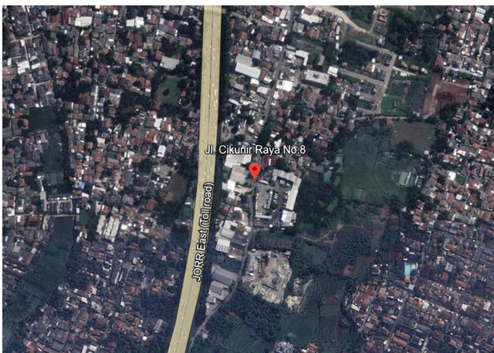
Gambar II.7. 1 Lokasi Workshop Cikunir 08
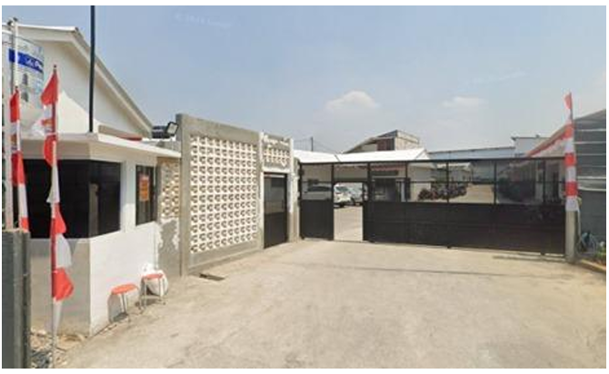
Gambar II.7. 2 Workshop Cikunir 08

.

PELAKSANAAN PRAKTIK KERJA LAPANGAN

Tinjauan Umum
Kegiatan kerja praktek dilaksanakan di laboratorium Telkom Test House, sebuah lembaga yang memiliki spesialisasi dalam pengujian perangkat telekomunikasi. Fokus utama dari kegiatan kerja praktek ini adalah melakukan pengujian terhadap parameter-parameter fisik atau geometri dari sampel kabel serat optik.
Pengujian ini merupakan salah satu bentuk dari proses jaminan kualitas (quality assurance) yang bertujuan untuk memastikan bahwa serat optik yang akan digunakan dalam jaringan telekomunikasi telah memenuhi seluruh spesifikasi teknis yang disyaratkan oleh standar internasional. Acuan utama yang digunakan dalam pengujian ini adalah Rekomendasi ITU-T G.652, yang secara spesifik mengatur karakteristik untuk serat optik mode tunggal.
Seluruh proses pengujian, mulai dari persiapan sampel, pengukuran, hingga pengambilan data, dilakukan dengan menggunakan perangkat presisi Photon Kinetics 2400 Video Analyzer S200. Bab ini akan menguraikan secara rinci mengenai alat dan bahan yang digunakan, serta metodologi dan langkah-langkah kerja yang dilakukan selama proses pengujian parameter geometri serat optik.

Landasan Teori Terkait
- Serat Optik
Serat optik adalah media transmisi yang terbuat dari helai serat kaca atau plastik yang sangat halus dan fleksibel, berfungsi untuk mentransmisikan sinyal cahaya dari satu titik ke titik lainnya. Prinsip kerja utama dari transmisi cahaya di dalam serat optik adalah fenomena pemantulan internal total (total internal reflection) [2]. Sebuah serat optik pada dasarnya terdiri dari tiga bagian utama, seperti yang ditunjukkan pada Gambar [nomor gambar].
- Core (Inti): Ini adalah bagian pusat dari serat optik yang terbuat dari kaca silika. Core berfungsi sebagai jalur utama di mana sinyal cahaya merambat.
- Cladding (Selubung): Lapisan yang mengelilingi core dan terbuat dari material kaca dengan indeks bias yang lebih rendah daripada core. Perbedaan indeks bias antara core dan cladding inilah yang memungkinkan terjadinya pemantulan internal total, sehingga cahaya tetap terkurung di dalam core.
- Coating (Lapisan Pelindung): Lapisan terluar yang terbuat dari bahan plastik. Coating berfungsi untuk melindungi serat optik dari goresan, lengkungan, dan kelembaban yang dapat merusak dan memengaruhi kualitas transmisi.
Berdasarkan mode cahaya yang merambat di dalamnya, serat optik dibagi menjadi dua jenis: multimode (mode jamak) dan single-mode (mode tunggal). Serat optik single-mode (SMF) memiliki diameter core yang sangat kecil sekitar 8-10 mikrometer, yang hanya memungkinkan satu mode cahaya untuk merambat di dalamnya. Karakteristik ini menghilangkan dispersi modal, memungkinkan kapasitas bandwidth yang sangat besar dan jangkauan transmisi yang jauh. Karena keunggulan inilah, serat optik single-mode menjadi pilihan utama untuk jaringan telekomunikasi jarak jauh [1]. Karakteristik ini memberikan keuntungan signifikan, yaitu:
- Dispersi Modal yang Rendah: Karena hanya ada satu jalur cahaya, masalah sinyal yang menyebar dan tiba pada waktu berbeda (dispersi modal) dapat dihilangkan.
- Kapasitas Bandwidth Besar: Dengan dispersi yang minim, serat optik single-mode mampu membawa data dalam jumlah besar.
- Jangkauan Jauh: Sinyal dapat ditransmisikan pada jarak yang sangat jauh dengan redaman yang rendah.
Karena keunggulan-keunggulan inilah, serat optik single-mode menjadi pilihan utama untuk jaringan telekomunikasi jarak jauh (long-haul), seperti jaringan backbone bawah laut dan darat.

- Standar ITU-T G.652
International Telecommunication Union - Telecommunication Standardization Sector (ITU-T) menetapkan Rekomendasi ITU-T G.652 sebagai standar global untuk serat optik mode tunggal. Standar ini sering disebut sebagai Standard Single-Mode Fiber karena penggunaannya yang sangat luas [3]. Standar ini memastikan interoperabilitas antar produsen dan mendefinisikan seluruh karakteristik serat, mulai dari parameter geometri hingga parameter transmisi.
Versi termutakhir dari standar ini, G.652.D, memiliki keunggulan "Low Water Peak", yang berarti redaman pada spektrum 1383 nm diminimalkan. Hal ini memungkinkan pemanfaatan seluruh spektrum transmisi dari 1310 nm hingga 1625 nm, yang dikenal sebagai teknologi Coarse Wavelength Division Multiplexing (CWDM) [5]. Bagi laporan ini, bagian terpenting dari standar G.652 adalah lampiran yang berisi tabel spesifikasi nilai dan toleransi untuk setiap parameter geometri.

- Parameter Geometri Serat Optik
Parameter geometri adalah dimensi fisik dari penampang serat optik yang presisinya sangat krusial untuk proses penyambungan (splicing) dan kualitas transmisi sinyal. Berdasarkan standar ITU-T G.652.D, parameter geometri utama yang diuji adalah sebagai berikut [3]:
  - Diameter Cladding (Cladding Diameter)
Parameter ini merujuk pada diameter dari lapisan selubung kaca (cladding). Standar ITU-T G.652 menetapkan nilai nominalnya adalah 125 µm dengan toleransi yang sangat ketat, yaitu ± 0.7 µm. Keseragaman diameter cladding sangat penting karena menjadi acuan penyelarasan fisik saat penyambungan. Jika terjadi perbedaan diameter, maka inti (core) dari kedua serat tidak akan bertemu secara sempurna, yang dapat menimbulkan rugi-rugi sinyal yang tinggi [4].
  - Ketidakbulatan Cladding (Cladding Non-Circularity)
Parameter ini merupakan ukuran persentase penyimpangan bentuk penampang cladding dari sebuah lingkaran yang sempurna. Menurut standar ITU-T G.652, nilai ketidakbulatan ini tidak boleh melebihi 0.7%. Sama seperti diameter, cladding yang tidak bulat sempurna juga dapat mempersulit proses penyelarasan dan berpotensi meningkatkan rugi-rugi pada titik sambung.
  - Kesalahan Konsentrisitas Inti/Selubung (Core/Cladding Concentricity Error)
Parameter ini mendefinisikan jarak pergeseran antara titik pusat core dengan titik pusat cladding. Idealnya, kedua titik ini harus berimpit. Standar ITU-T G.652 memberikan batas toleransi maksimum untuk kesalahan ini sebesar 0.5 µm. Parameter ini sangat kritis karena kesalahan konsentrisitas yang tinggi menyebabkan core misalignment permanen yang tidak dapat diperbaiki saat proses penyambungan, sehingga menjadi sumber kerugian sinyal yang fatal [4].

Hadrware dan Software yang digunakan
- Video Fiber Analyzer S 200 (PHOTON KINETICS).
- Fiber Cleaver
- Fiber Clip.
- Tisu bebas serat (lint-free).
- Alkohol isopropil 96%.
- Kabel Serat Optik.

Software yang digunakan
Pada proses pengukuran, digunakan perangkat lunak bawaan dari Photon Kinetics 2400 Video Analyzer S200. Software ini berfungsi untuk mengendalikan sistem video analyzer serta menampilkan hasil pengukuran secara real-time pada layar komputer. Data yang dihasilkan mencakup parameter geometri serat optik, seperti diameter inti (core), diameter cladding, dan kesalahan konsentrisitas (core-cladding concentricity error).
Selain menampilkan data numerik, perangkat lunak ini juga memungkinkan pengguna melakukan analisis visual melalui citra profil serat optik yang ditangkap oleh kamera sistem. Hasil pengukuran dapat disimpan dalam format digital, sehingga memudahkan dokumentasi, analisis lanjutan, maupun perbandingan dengan standar ITU-T G.652. Dengan demikian, software bawaan dari Photon Kinetics 2400 Video Analyzer S200 menjadi komponen penting dalam memastikan akurasi serta keandalan hasil pengukuran.

Langkah Pengerjaan KP

Persiapan Pengujian

Lakukan persiapan pengujian dengan langkah berikut ini:
- Pastikan kondisi ruangan dalam keadaan sesuai:
- Suhu: 20 - 30 °C.
- Kelembapan: 40 - 80%.
- Tegangan 209 - 231 V.
- Ruangan bebas debu, minim getaran, tidak terkena cahaya matahari langsung.
- Pastikan seluruh perangkat uji Video Fiber Analyzer terhubung dengan sumber tegangan 209 – 231 V seperti pada Gambar 1 No.1a dan 1b.
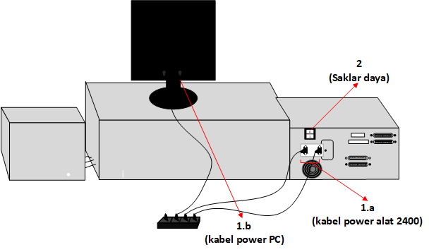
Gambar 1. Konfigurasi Pengujian Optical Fiber Geometry
- Ubah posisi saklar daya yang ada di bagian belakang perangkat ke posisi ON seperti pada Gambar 1 No.2. Setelah ditekan sistem mulai inisialisasi, tunggu selama 30 – 60 detik sampai sistem stabil dan siap dioperasikan, disarankan menunggu sistem stabil sepenuhnya selama 15 menit dari kondisi dingin.
- Potong sampel serat optik sepanjang 2 m – 2,5 m sesuai jenis core yang akan diuji.
- Kupas coating sampel serat optik sepanjang 20 ± 10 mm pada kedua ujung sampel serat optik menggunakan fiber stripper.
- Bersihkan sisa coating dengan tisu dan alkohol hingga bersih.
- Potong ujung sampel serat optik dengan fiber cleaver agar rata.
- Masukan ujung sampel serat optik dengan posisi ujung serat sedikit keluar sepanjang 5 - 10 mm dari fiber clip seperti terlihat pada Gambar 2, lalu posisikan fiber clip agar fiber dapat masuk ke port 1 pada alat uji. Masukkan ujung fiber lainnya dengan posisi sedikit keluar sepanjang 5 - 10 mm dari fiber clip, lalu posisikan fiber clip agar fiber dapat masuk ke port 2 pada alat uji sesuai Gambar 3.

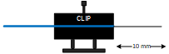
Gambar 2. Posisi Sampel Serat Optik pada Fiber Clip

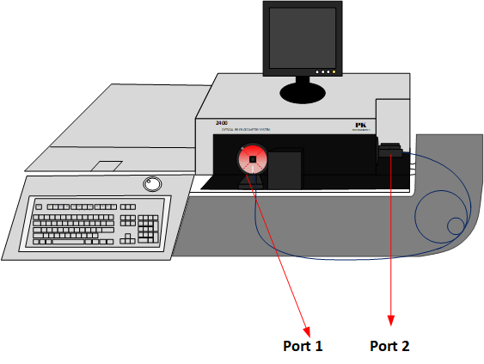
Gambar 3. Konfigurasi Pengujian Optical Fiber Geometry
Pada pengoperasian alat ini digunakan keyboard alat uji yang dilengkapi tombol fungsi F1–F12 , serta sebuah knob untuk pengaturan posisi gambar serat optik seperti yang terlihat pada Gambar 4. Tombol-tombol tersebut berfungsi sebagai softkey, di mana fungsi setiap tombol akan mengikuti menu yang ditampilkan pada layar monitor.
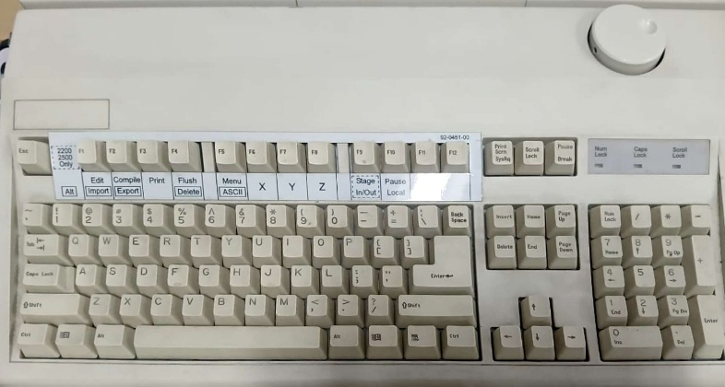
Gambar 4. Tampilan Keyboard dan Knob

Prosedur Pengujian
- Setelah seluruh tahapan pada persiapan pengujian dan perangkat menyala maka pada layar monitor akan terdapat dua pilihan yaitu F1 untuk setup dan ESC untuk boot seperti terlihat pada Gambar 5.
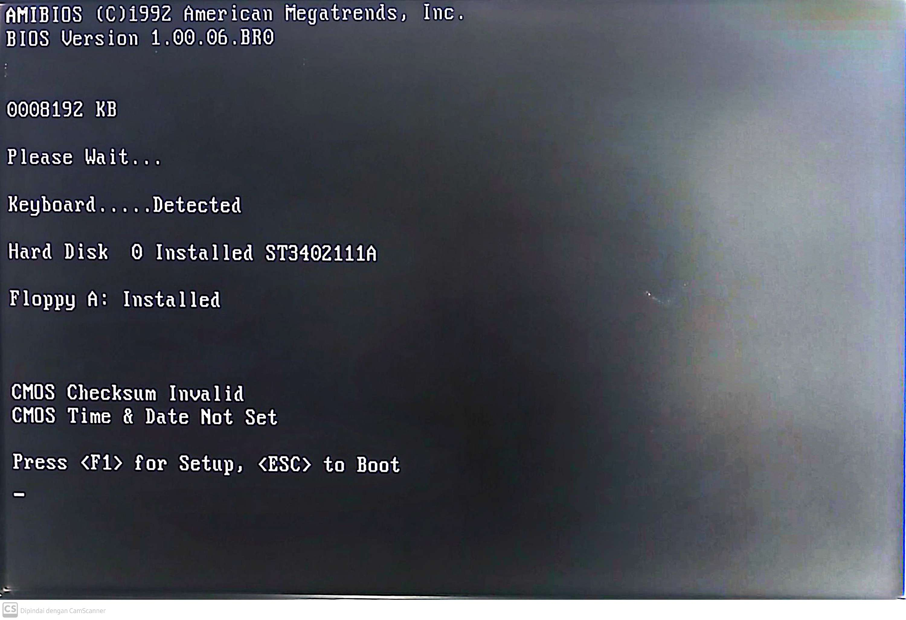
Gambar 5. Tampilan Utama Video Fiber Analyzer S 200
- Tekan tombol ESC untuk masuk ke menu Boot, pada kondisi ini sistem meminta memasukkan waktu dan tanggal pengujian lalu atur tanggal dan waktu pengujian sesuai dengan format yang diminta seperti terlihat pada Gambar 6.
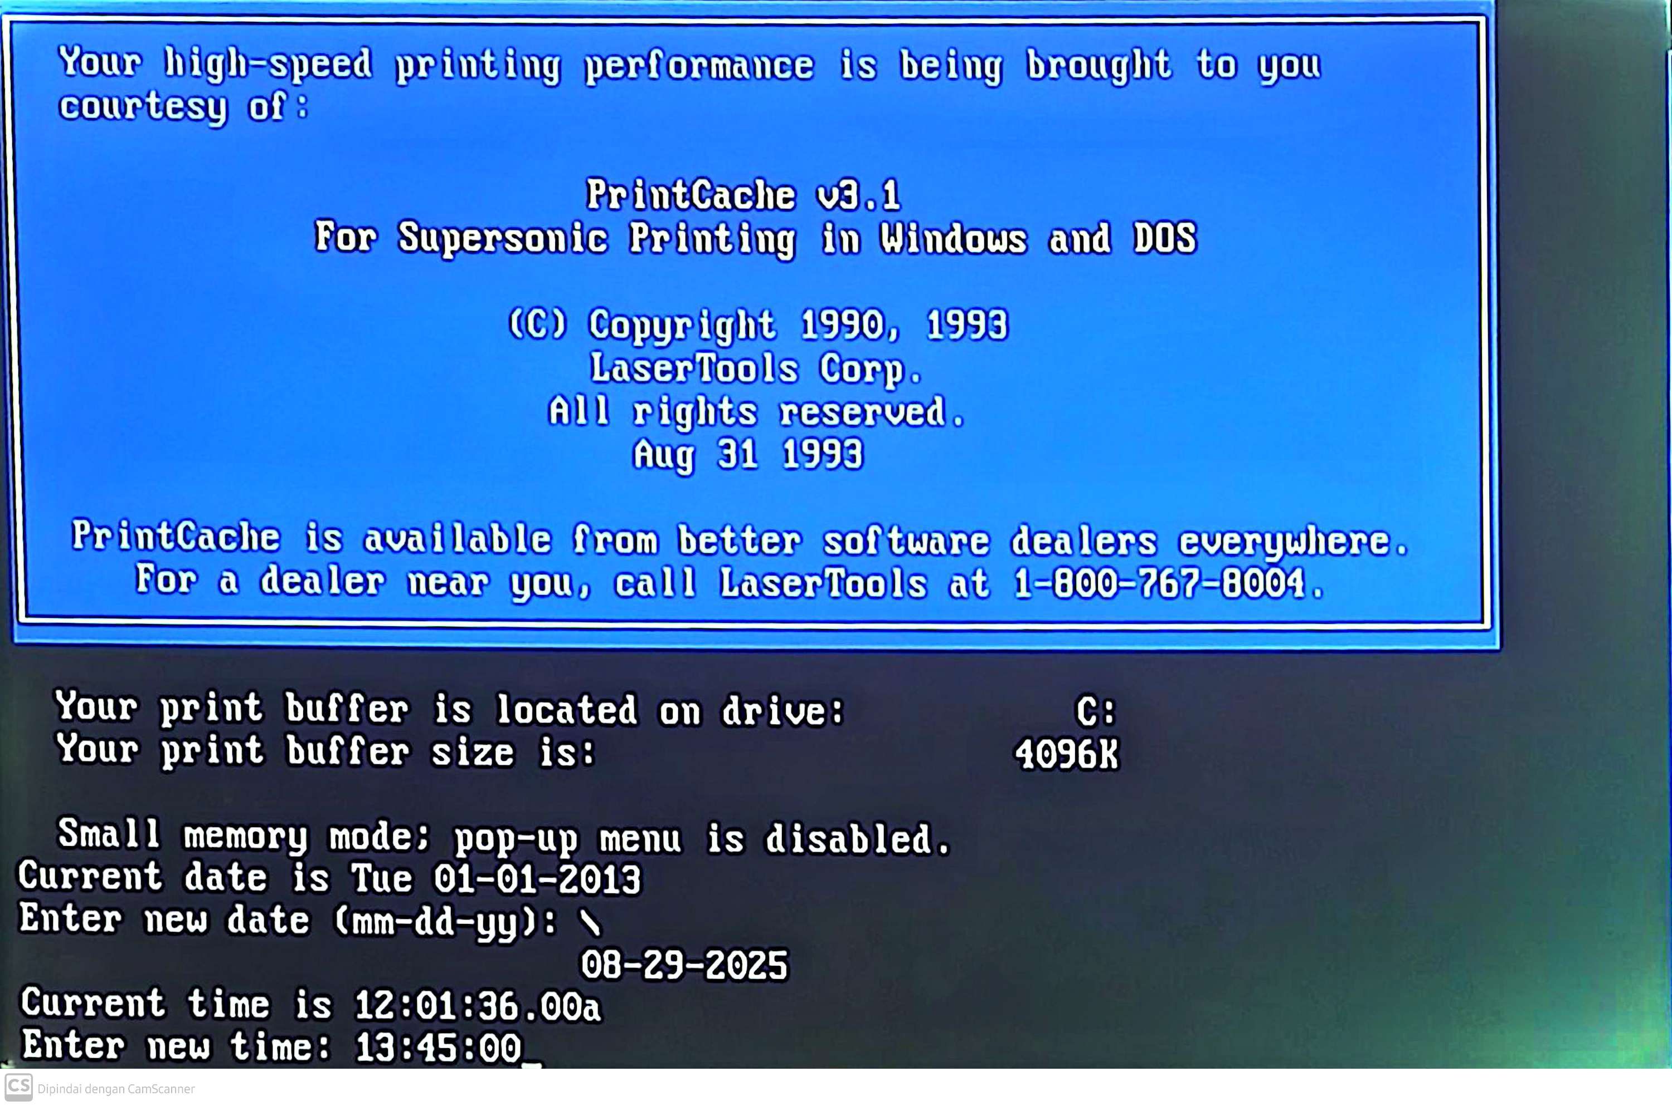
Format Pengisian Tanggal
Format Pengisian Waktu
Gambar 6. Tampilan Pengaturan Tanggal dan Waktu Pengujian
- Setelah mengatur tanggal dan waktu pengujian, sistem akan menampilkan pesan bahwa printer tidak merespon. Pada layar akan muncul 3 (tiga) pilihan seperti terlihat pada Gambar 7 yaitu:
C – Continue printing, digunakan apabila printer terhubung dan ingin melanjutkan proses pencetakan.
A – Abort printing and clear queue, digunakan untuk membatalkan proses pencetakan sekaligus menghapus antrean cetak.
D – Software disconnect the printer, digunakan untuk memutuskan koneksi perangkat lunak dengan printer.
Karena pada pengujian ini tidak dilakukan pencetakan langsung, maka pilih A – Abort printing and clear queue dengan menekan huruf A pada keyboard.
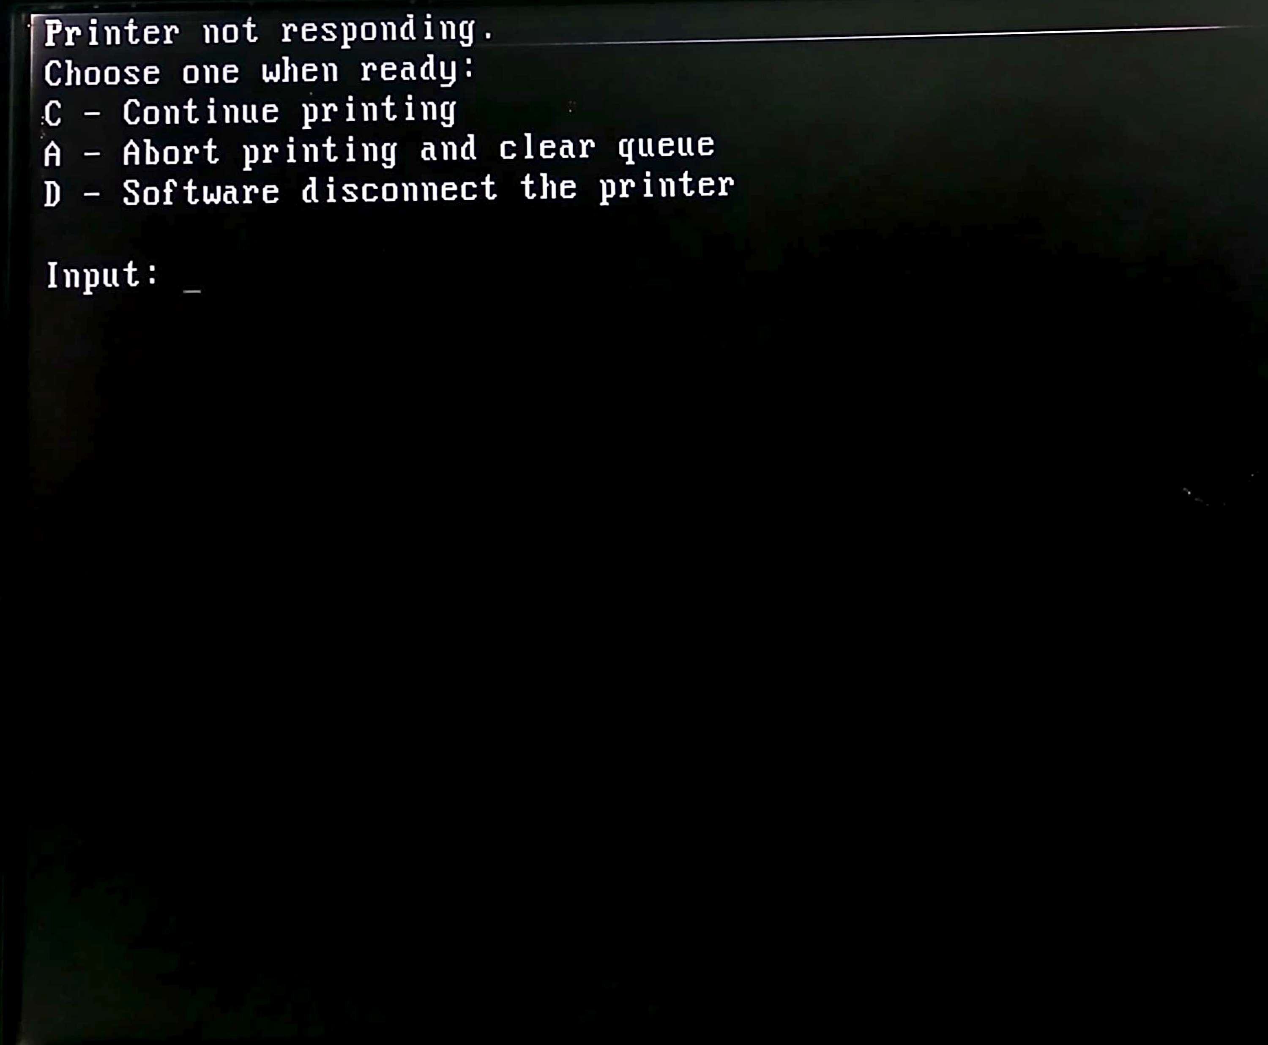
Gambar 7. Tampilan Pesan Bahwa Printer Tidak Merespon
- Setelah masuk ke menu utama yang ditampilkan oleh Photon Kinetics Demonstration Program terdapat 5 pilihan seperti terlihat pada Gambar 8. Selanjutnya tekan F1 untuk Single Mode Measurements karena pengujian dilakukan pada serat single mode.
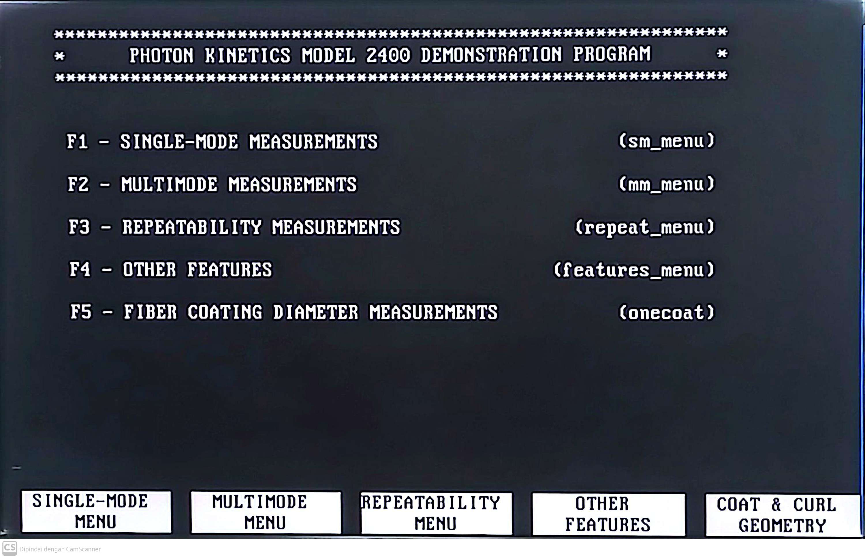
Gambar 8. Photon Kinetics Demonstration Program
- Setelah masuk ke menu Single-Mode Measurenment terdapat 5 pilihan seperti terlihat pada Gambar 9. Selanjutnya tekan F2 untuk Elliptical Fit karena menu ini digunakan untuk melakukan pengukuran parameter geometri serat optik seperti diameter, ovality, dan concentricity dengan metode pendekatan elips pada penampang serat.
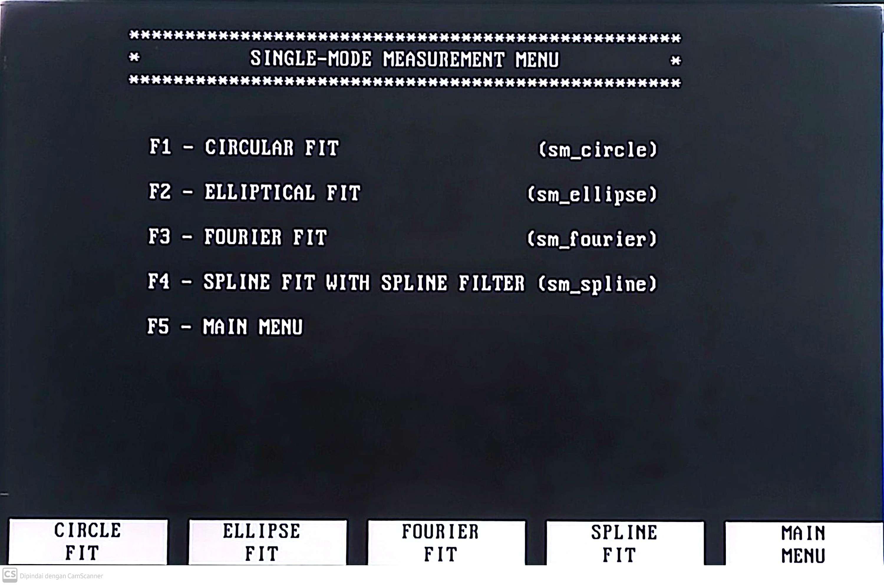
Gambar 9. Single Mode Measurement Menu\
- Setelah masuk ke menu Elliptical Fit, sistem akan meminta untuk mengisi fiber parameters seperti Fiber ID diisi dengan warna kabel yang akan diuji, Cable ID diisi dengan jenis/tipe dari kabel yang akan diuji, dan Fiber length biasanya diisi dengan 2 m (referensi) seperti terlihat pada Gambar 10. Lalu tekan enter.
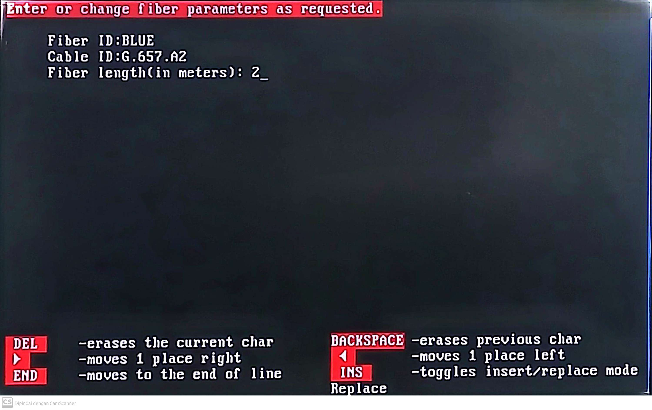
Gambar 10. Pengisin Fiber Parameters
- Atur posisi fiber holder sampai mendapatkan gambar penampang serat optik yang maksimal dengan mengkombinasikan softkey dan knob, contoh:
- Untuk mengatur posisi fiber terhadap sumbu X, maka tekan F6, serta putar knob searah atau berlawanan jarum jam sehingga visualisasi penampang fiber berada ditengah.
- Untuk mengatur posisi fiber pada terhadap sumbu Y, maka tekan F7, serta putar knob searah atau berlawanan jarum jam sehingga gambar penampang fiber berada ditengah.
- Untuk mengatur posisi fiber pada terhadap sumbu Z, maka tekan F8, serta putar knob searah atau berlawanan jarum jam sehingga gambar penampang dapat terlihat dengan jelas.
- Untuk menampilkan core tekan F4 serta putar knob searah atau berlawanan jarum jam sehingga gambar sehingga gambar core dapat terlihat dengan jelas.
- Apabila gambar tidak tampil pada layar, tekan F5. Tombol ini digunakan untuk memutar orientasi gambar serat optik pada layar sehingga posisi fiber dapat dikenali dan divisualisasikan dengan benar.
Selanjutnya lakukan kembali penyesuaian dengan knob hingga gambar serat optik terlihat jelas. Maka Setelah seluruh tahapan pengaturan posisi fiber menggunakan tombol F4, F5, F6, F7, dan F8 serta knob selesai dilakukan, maka gambar penampang serat optik akan terlihat jelas pada layar. Tampilan hasil pengaturan tersebut dapat dilihat seperti pada Gambar 11.
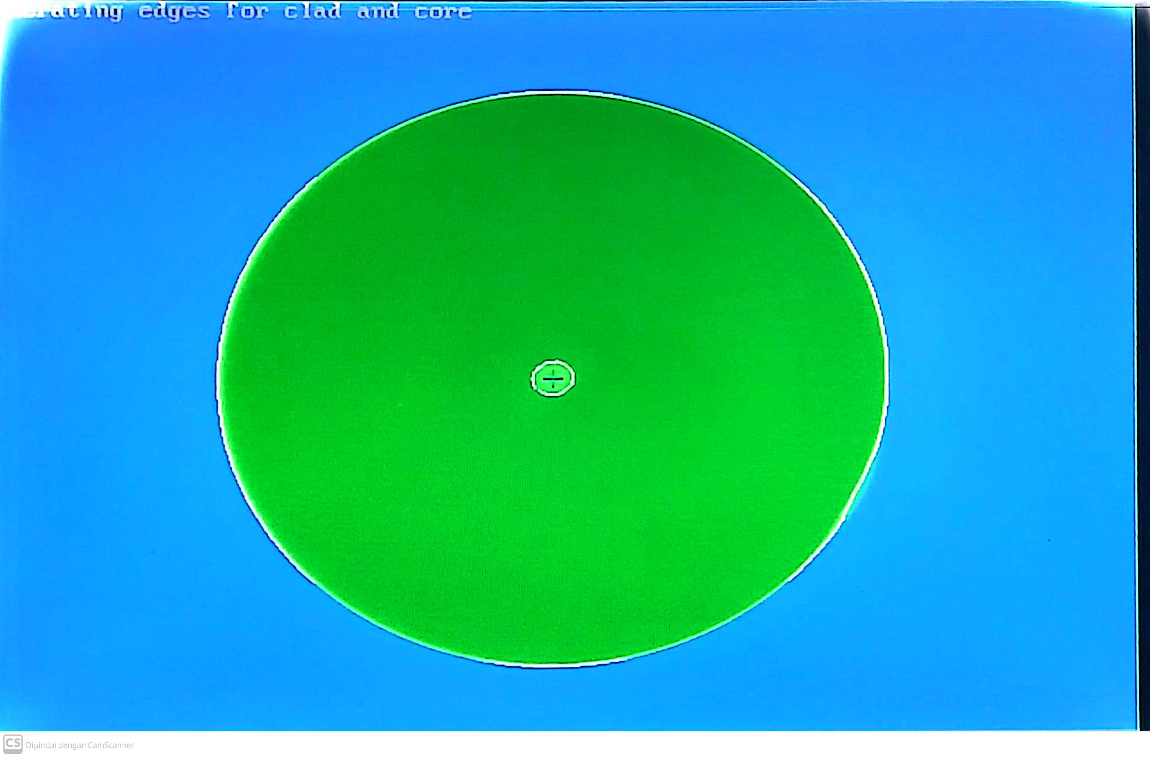
Gambar 11. Penampang Serat Optik
- Setelah didapat bentuk gambar penampang Serat Optik yang maksimal terhadap kedua ujung Serat Optik, pilih softkey PROCEED dengan menekan tombol F1. Pada layar akan muncul tampilan grafik hasil pengukuran fase penampang cladding seperti terlihat pada Gambar 12. Grafik ini menunjukkan distribusi diameter cladding terhadap sudut 0°–360°.
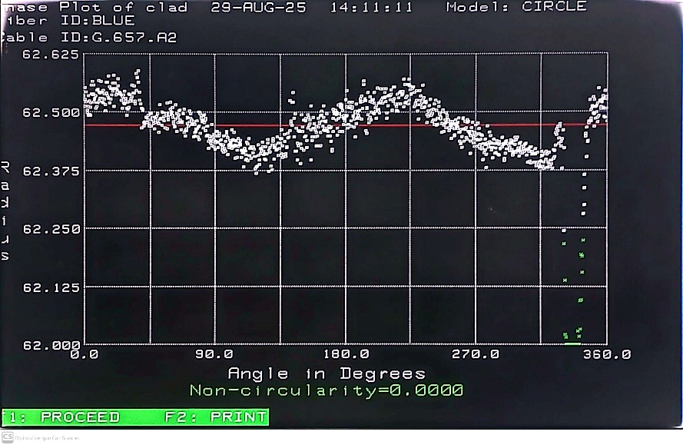
Gambar 12. Grafik Distribusi Diameter Cladding Terhadap Sudut 0°–360°.
- Tekan kembali tombol F1 (PROCEED), maka layar akan menampilkan grafik hasil pengukuran fase penampang core seperti terlihat pada Gambar 13. Grafik ini memperlihatkan distribusi diameter core terhadap sudut 0°–360°.
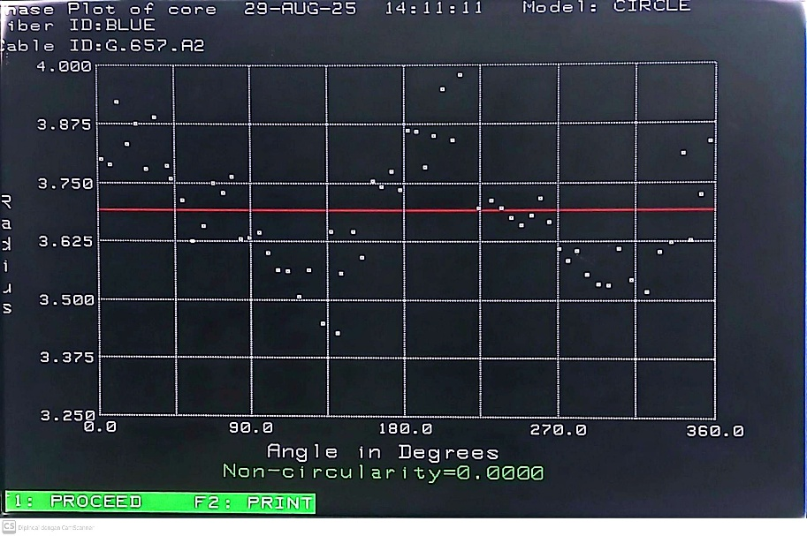
Gambar 13. Grafik Distribusi Diameter Core Terhadap Sudut 0°–360°
- Tekan kembali tombol F1 (PROCEED), maka layar akan menampilkan tabel hasil pengukuran geometri serat optik seperti terlihat pada Gambar 14. Tabel ini menunjukkan nilai diameter core dan cladding, nilai non-circularity, serta concentricity cladding terhadap core. Data tersebut merupakan hasil akhir dari pengukuran geometri serat optik.
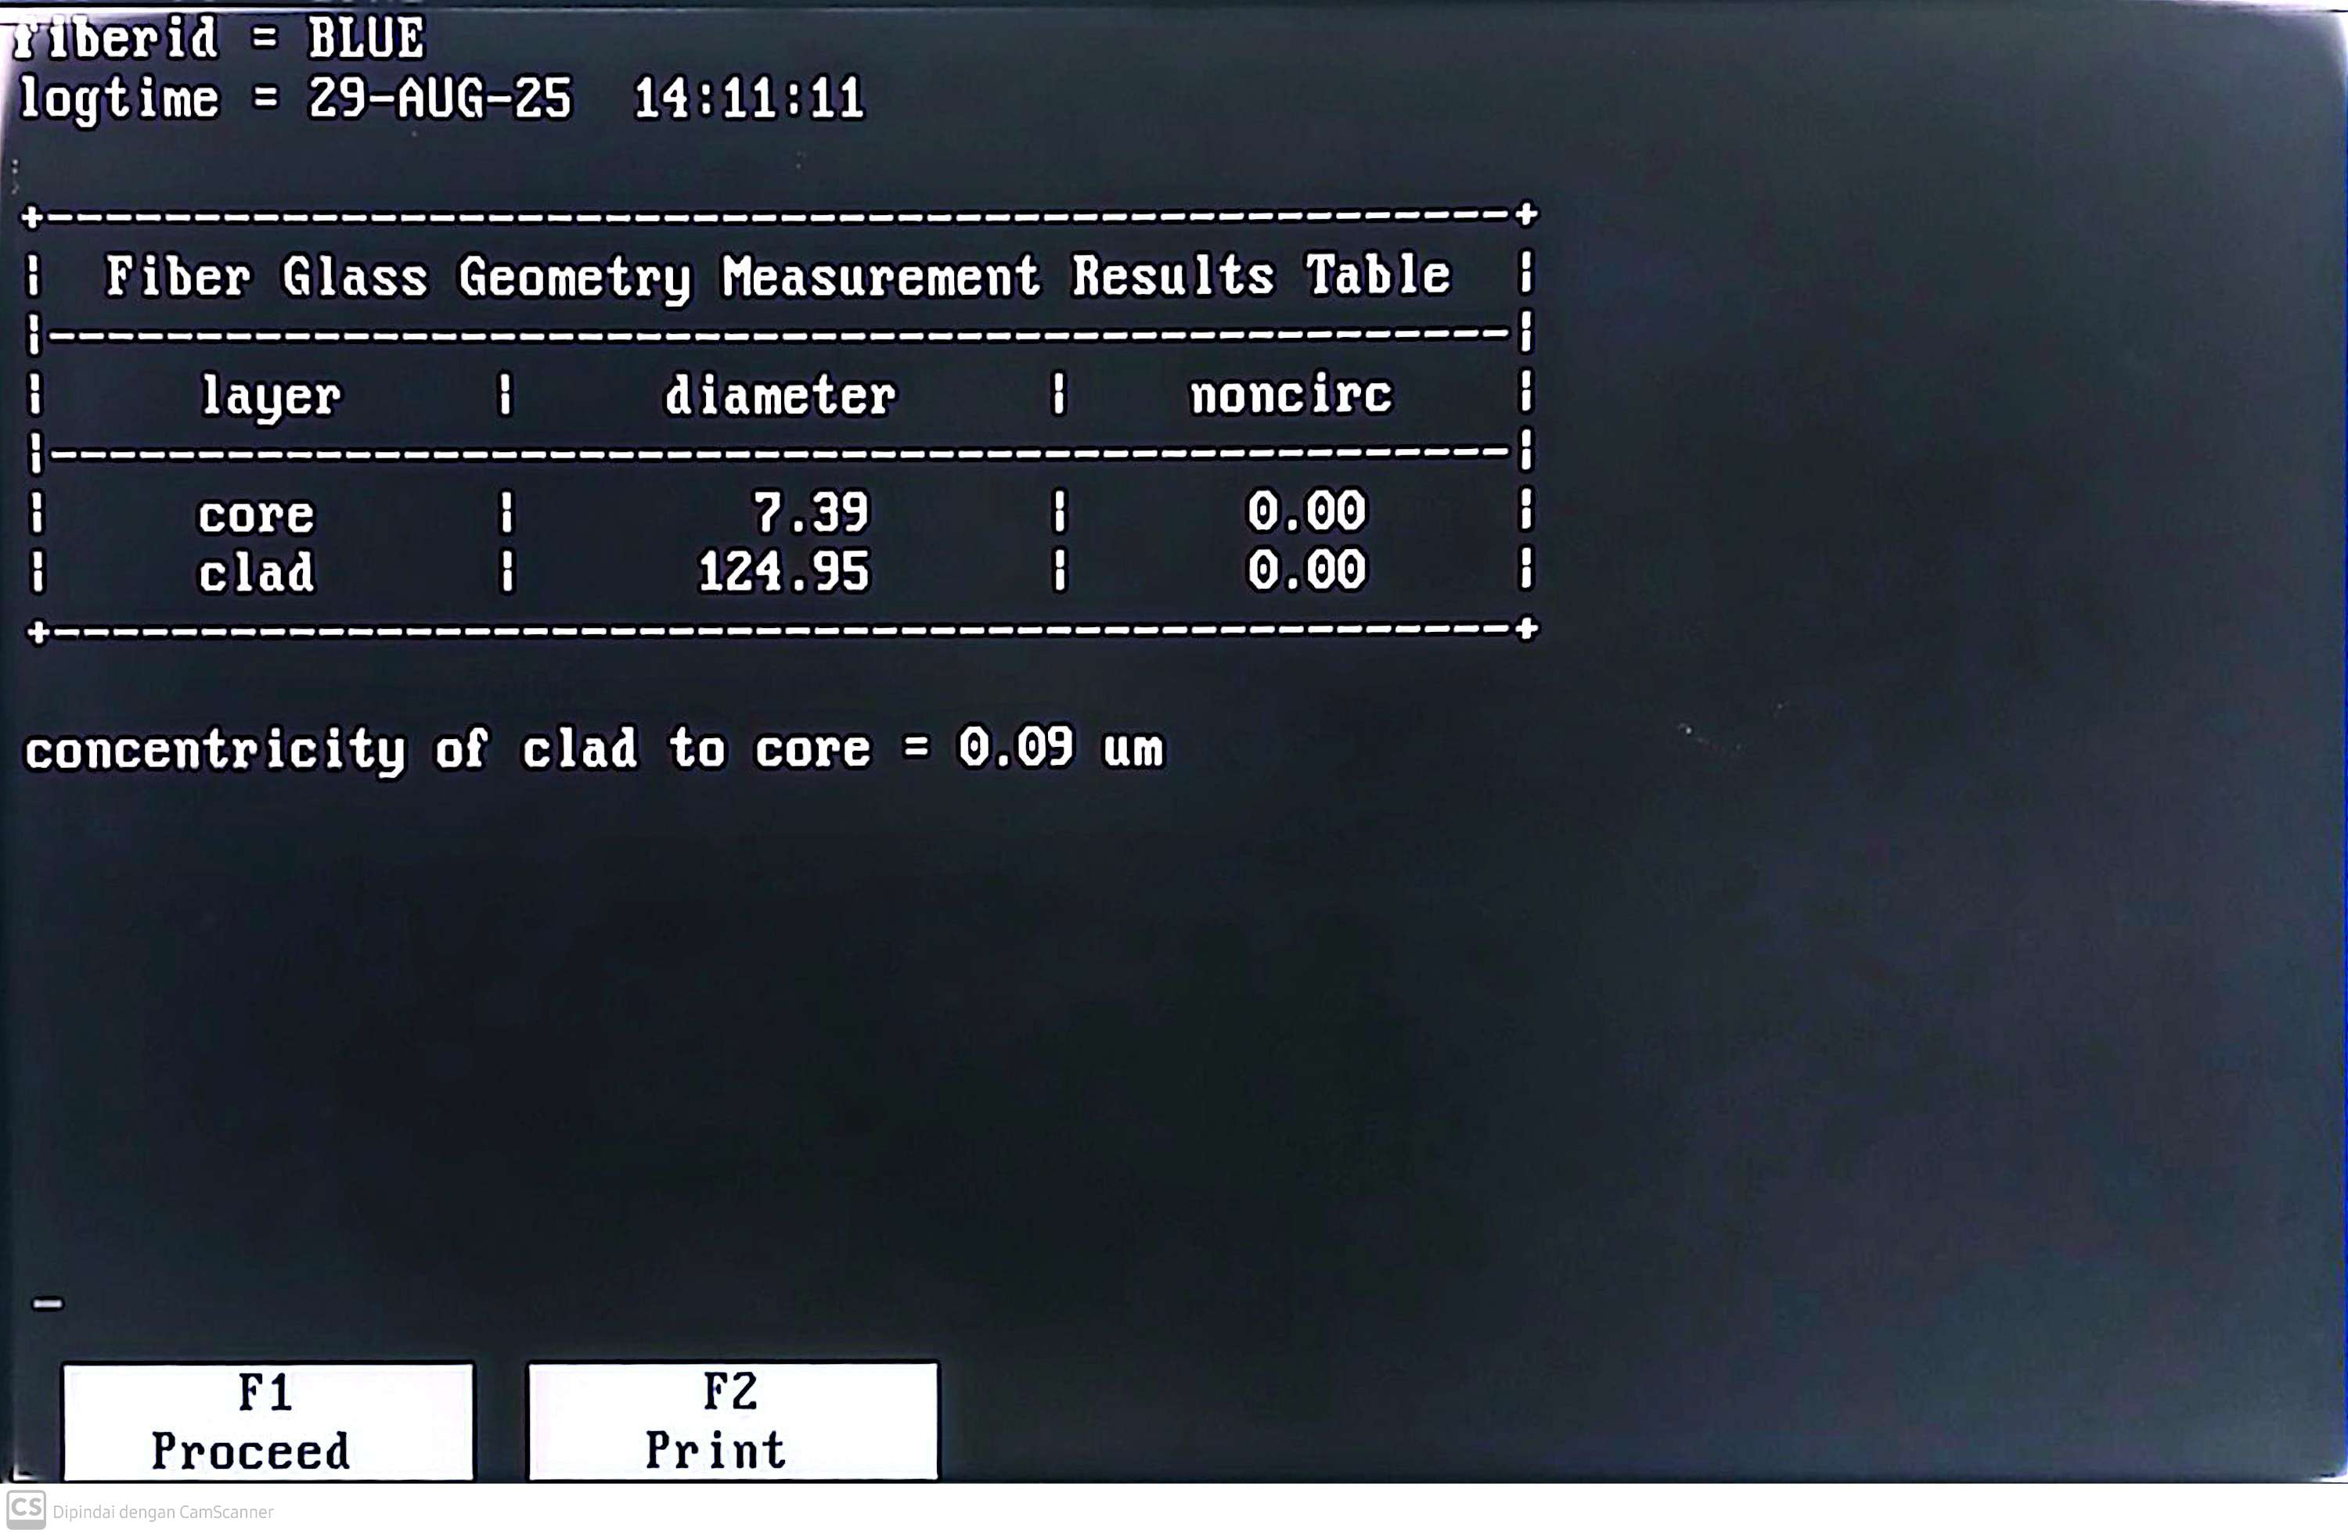/
Gambar 14. Data Hasil Pengukuran Geometri Serat Optik

.

Analisis Hasil
Pengujian dilakukan terhadap 12 sampel serat optik dengan warna coating yang berbeda. Parameter utama yang diukur adalah Cladding Diameter, Core Concentricity Error, dan Cladding Non-circularity. Hasil pengujian selengkapnya disajikan dalam Data Hasil Uji (DHU) pada tabel di bawah ini.
Spesifikasi |  | 125 ± 1 µm | Max 0,6 µm | Max 1,0%
No. | Core | Item Uji  Test Item
 |  | Cladding Diameter (µm) | Core Concentricity Error (µm) | Cladding Non-circularity (%)
1 | Blue
2 | Orange
3 | Green
4 | Brown
5 | Grey
6 | White
7 | Red
8 | Black
9 | Yellow
10 | Violet
11 | Pink
12 | Tosca
Keterangan
Tanggal |  |  | Paraf

KESIMPULAN DAN SARAN
- Kesimpulan
Berdasarkan kegiatan pengujian parameter geometri serat optik tipe G.652 yang telah dilaksanakan di Telkom Test House dengan menggunakan instrumen Photon Kinetics 2400 Video Analyzer S200, dapat ditarik beberapa kesimpulan sebagai berikut:
- Mahasiswa telah berhasil mempelajari dan memahami prosedur standar pengujian parameter geometri serat optik, yang meliputi tahap persiapan sampel (pengupasan, pembersihan, pemotongan) hingga pengoperasian alat ukur.
- Pengujian terhadap 12 sampel serat optik yang berbeda telah dilakukan untuk mengukur tiga parameter kunci, yaitu Cladding Diameter, Core Concentricity Error, dan Cladding Non-circularity.
- Hasil analisis menunjukkan bahwa seluruh 12 sampel yang diuji memenuhi spesifikasi yang disyaratkan oleh standar Internasional Rekomendasi ITU-T G.652. Semua nilai yang terukur berada dalam batas toleransi yang ditetapkan.
Dengan demikian, dapat disimpulkan bahwa batch kabel serat optik yang diuji memiliki kualitas fisik (geometri) yang sangat baik dan layak (lolos uji) untuk diimplementasikan pada infrastruktur jaringan telekomunikasi.

- Saran

DAFTAR PUSTAKA

[1] | G. P. Agrawal, Fiber-Optic Communication Systems, New York, NY, USA: John Wiley & Sons, 2012.
[2] | J. M. a. J. M. Y. Senior, Optical Fiber Communications: Principles and Practice, Harlow, UK: Pearson Education, 2009.
[3] | I. T. Union, “Characteristics of a single-mode optical fibre and cable,” ITU-T, 2016.
[4] | A. a. T. K. Ghatak, Introduction to Fiber Optics, Cambridge, UK: Cambridge University Press, 1998.
[5] | C. Inc., “The-Evolution-of-Single-Mode-Fiber,” Corning Incorporated, 2018.
[6] | T. T. Volotinen, “The Grey-Scale Method: A New Technique for The Geometric and Refractive Index Measurement of Optical Fibers,” dalam Proceedings of the 40th International Wire & Cable Symposium, 1991, pp. 781-788.

LAMPIRAN
      - Surat Keterangan Telah Melaksanakan KP (Jika ada)
      - Form Kegiatan Kerja Praktek
      - Surat Izin Kerja Praktek dari Jurusan
      - Surat Penerimaan Kerja Praktek dari Perusahaan
      - Dokumentasi Kegiatan Kerja Praktek

